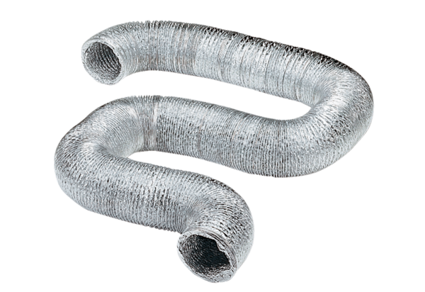Aluminium-Flexrohr AFR 75Verpackungseinheit: 1 StückSortiment: B
Artikelnummer: 0055.0088Hersteller: MAICO

